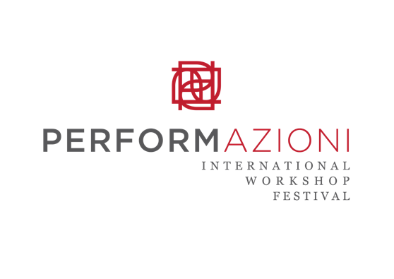

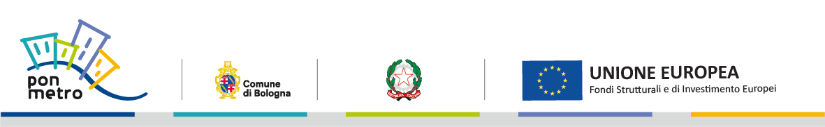

PerformAzioni 2022 – Workshop con la compagnia di teatro danza catalana Cie Sargantana

Per l’undicesima edizione di ‘PerformAzioni – International Workshop Festival’, ideata e organizzata dalla compagnia Instabili Vaganti con l’obiettivo di promuovere il dialogo interculturale attraverso il teatro e la danza, ricostruendo una comunità aperta e stimolando la creazione artistica in nuove occasioni di confronto e di condivisione, si aprono a Bologna le call per i 4 percorsi formativi indipendenti gratuiti rivolti ad attori, danzatori, artisti, ma anche a persone interessate senza alcuna esperienza tecnica. A condurli saranno la danzatrice indiana Anuradha Venkataraman (5-8 settembre), Massimo Munaro del Teatro del Lemming (5-6 settembre), Jordi Perez e Alba Rosa della compagnia catalana Sargantana (7-11 settembre) e Nathalie Mentha del Teatro Potlach (8 settembre).
Per il Progetto “Dancing in the TRAIN” arrivano Jordi Perez e Alba Rosa della Cia Sargantana con sede a Barcellona, compagnia di danza e teatro contemporaneo il cui obiettivo principale è instaurare un dialogo sincero e reale con il pubblico, creando uno spazio per un’esperienza rivelatrice. Perez e Rosa terranno il laboratorio residenziale di teatro danza in site-specific “Li/ea/ving #Bologna” da mercoledì 7 a domenica 11 settembre (ore 10-18) al LIV Performing Arts Centre. Approfondendo il rapporto tra vivere e partire, soprattutto alla luce dei flussi migratori di questi ultimi anni, ci si accosterà al metodo di lavoro della compagnia, ovvero il Sistema IAM (Impulse-Action-Motion), che permetterà di acquisire delle competenze utili a dare fiducia e libertà ai perfomer/creatori. Ogni membro prenderà parte alla creazione e allo sviluppo di scene d’insieme e assoli lavorando in spazi interni ed esterni del LIV Performing Arts Centre ma anche in contesti urbani come il TRENO della Barca, edificio di edilizia residenziale pubblica da poco entrato a far parte, assieme agli altri portici di Bologna, del Patrimonio UNESCO.

La partecipazione ai workshop è gratuita fino a esaurimento posti. Per informazioni e iscrizioni scrivere a workshop@instabilivaganti.com. La tessera associativa è obbligatoria (10 €).

L’edizione 2022 di PerformAzioni, intitolata “Il cerchio in espansione / the circle in expansion”, fa parte di Bologna Estate 2022, il cartellone di attività promosso e coordinato dal Comune di Bologna e dalla Città metropolitana di Bologna - Territorio Turistico Bologna-Modena, ed è realizzata in collaborazione con Mismaonda e con il sostegno di MIC Ministero della cultura, Comune di Bologna, Città Metropolitana, Comune di Valsamoggia, Regione Emilia-Romagna, Fondazione del Monte di Bologna e Ravenna e Crowdfunder35. Il festival si svolgerà dal 3 al 17 settembre in modalità diffusa nel territorio della Città Metropolitana, coinvolgendo spazi del Centro e della periferia della Città di Bologna, teatri e location site-specific nei Comuni di Casalecchio di Reno e Valsamoggia.

www.instabilivaganti.com

Ufficio Stampa Renata Savo
comunicazione.renatasavo@gmail.com; +39 3201915523

